Kontaktopplysninger

Navn:

Adresse/ Postboks

Postnummer:

Poststed:

Telefonnummer

Epost:

Fødsels- og personnummer

Kontonummer:

Parti:

Annet:

Fyll ut skjemaet og send til:
Epost:
Silvia.annette.siri@karasjok.kommune.no (Se neste side for elektronisk sending av skjema)

Eller pr. post til:
Karasjok kommune
Ráđđeviessugeaidnu 4
9730 Karasjok

For å kunne returnere skjemaet elektronisk er det nødvendig å kryptere/låse skemaet.
Dette for å unngå at uvedkommende får tak i informasjonen.
For å låse skjemaet gjør du følgende:

Trykk på fil (øverst i venstre hjørne)
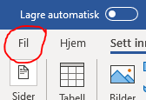

Velg deretter informasjon, og beskytt dokument
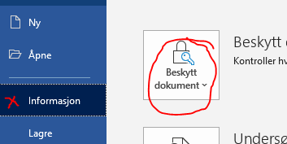

Velg alternativet: krypter med passord:
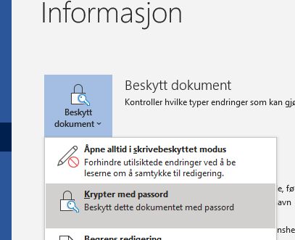

Skriv inn ønsket passord, og send passordet til tlf: 48 40 75 63
Lagre dokumentet og send på epost til: silvia.annette.siri@karasjok.kommune.no

